Завтрак  Груша  Каша гречневая на молоке  Бутерброд с маслом сливочным  Какао с молоком  Сок  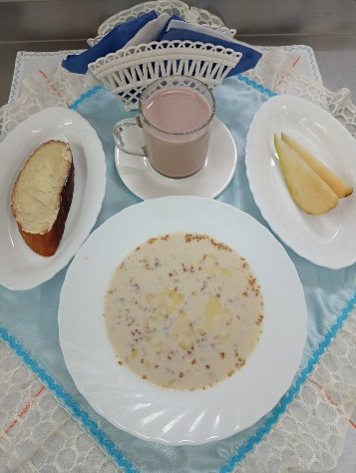 | Обед  Салат овощной с сыром  Суп картофельный с вермишелью  Рагу из отварной курицы  Компот из свежих фруктов  Хлеб столичный  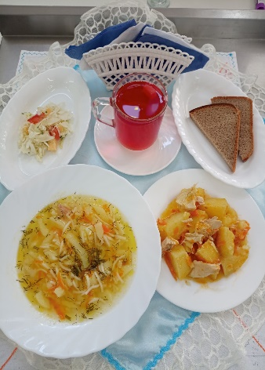
Полдник  Кефир  Булочка с изюмом  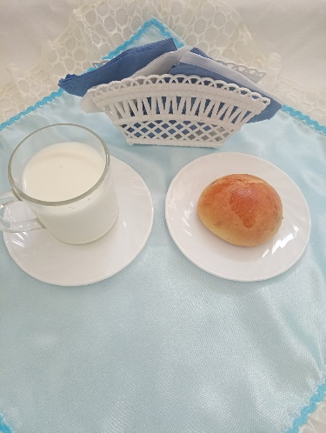 | Ужин  Салат из свеклы с соленым огурцом  Рис припущенный с маслом  Рабы тушенная в томатном соусе  Чай с сахаром  Хлеб пшеничный  